ARK-2230L

**Intel®Celeron®** 四核 **J1900 SoC** 模块化无风扇嵌入式工控机

特性

* lntel®Celeron®J1900 四核 2.0 GHz SoC 支持 Turbo boost
* VGA和HDMI双独立显示
* 12V可锁的DC电源输入
* 9-36V可选电源模块

•支持宽温-20 ~ 60 ° C

* Mini PCIe扩展带SIM插槽用于通讯模块

. mSATA 和 1 x 2.5" SATA 存储

•兼容研华iDoor扩展模块

•兼容研华EMIO miniPCIe模块

.兼容研华MlOe模块化底座

|  |  |  |
| --- | --- | --- |
| 戲  Windows- Embedded | 玲 LISTED *厂*  **SUSlAccess (Manager c@us<**  *E180881* | ICCFCCB |
| 规格 |  |  |
|  |  | ARK-2230L-U0A1E |
|  | CPU | Intel Celeron Processor J1900 四核 SoC |
|  | 频率 | 2.0 GHz, turbo boost 最高可达 2.42 GHz |
| 处理器 | 二级缓存 | 2 MB |
|  | BIOS | AMI EFI |
|  | 技术 | DDR3L 1333 MHz |
| 内存 | 最大容量 | 8 GB |
|  | 插槽 | 1 x 204-pin SO-DIMM |
|  | 芯片组 | Intel Celeron J1900 SoC integrated, 7th Gen. Intel Graphic core |
|  |  | DirectX 11.1, OCL 1.2, OGL 3.2 |
|  | 图形引擎 | 编码：H.264, MPEG2/4, VC1, WMV9 |
| 显卡 |  | 解码：H.264, MPEG2 |
|  | VGA | 最大分辨率可达2048 x 1152 @ 60Hz |

*ARK-2230 带ARK Plus 双层模块

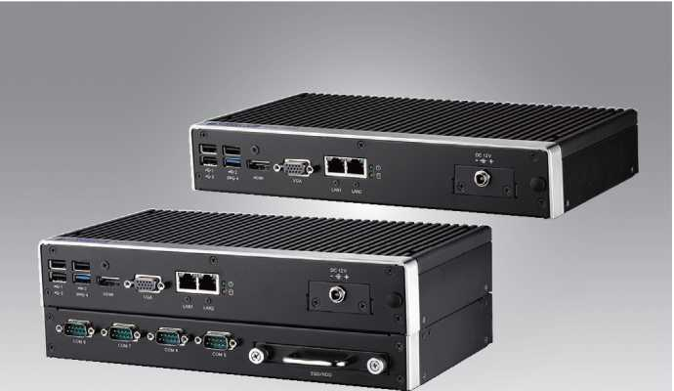

|  |  |  |
| --- | --- | --- |
| HDMI 双显示 | | HDMI 1.4a for HD video playback, 1080P at 60Hz 支持 VGA + HDMI |
| 以太网 | LAN1  LAN2 | 10/100/1000 Mbps Intel i210 GbE,支持网络唤醒  10/100/1000 Mbps Intel i210 GbE,支持网络唤醒 |
| 音频 | 接口 | RealtekALC888S,高清音频.音频输出，麦克风输入音频输入 |
| IO接口 | 串口 USB 接口 | 2 x RS-232 ports, 2 x RS-232/422/485 port 带自动数据流控制  1 x USB 3.0, 4 x USB 2.0 |
| 其他 | 看门狗计时器 | 255 levels时间间隔，可由软件设置 |
| 扩展槽 | Mini PCIe | 1 x全尺寸Mini PCIe带SIM插槽 |
| 存储 | HDD SSD | 支持1个SATA 25" HDD Bay (最高12.5mm)(最大数据传输率300 MB/s)  1 x 全尺寸 mSATA 插槽，带 USB siqnal co-lay |
| 支持软件 | Microsoft Windows Linux | Windows 10, WES8, Windows 8, WES7, Windows 7 项目支持 |
| 电源 | 电源类型 电源输入电压 最小输入功率 电源适配器 | ATX  12VdC(9-36V 可选配)  12 V, 1.5 A  AC to DC, DC12V/5A, 60W (可选) |
| 功耗 |  | 7.3W  13.3W |
| 物理特性 | 结构  安装方式  尺寸（WxHxD）  **重量** | 铝置外壳  导轨，桌面式/壁挂式,VESA  260x44x140.2 mm (10.24"x 1.73"x 5.52")  2.3 kq (5.07 lb) |

带宽温配件：-20 - 60 0 C (-4 - 140 ° F)带 0.7rn/s 气流 带常规配件：0 ~ 40。C (32-104 ° F)带0.7m/s气流

|  |  |  |
| --- | --- | --- |
|  | 存储温度 | -40~85° C(-40~185° F) |
| 环境 | 相对湿度 | 95% @ 40° C (非凝结) |
| 抗振保护 | 带 SSD: 3 Grms, IEC 60068-2-64, random, 5 ~ 500 Hz, 1 hr/axis. |
|  | 抗冲击保护 | 带 SSD; 30 G, IEC 60068-2-27, half sine, 11 ms duration |
|  | EMC | CE/FCC Class B, CCC, BSMI |
|  | 安全认证 | UL, CCC, BSMI |

**ADVKNTECH** 无风扇嵌入式工控机

更新日期：2016-07-01

所有产品信息如有更新恕不另行通知

尺寸

78.60

260.0

前面板扩展I/O布局图

后面板扩展I/O布局图

LAN2

*可选择电源输入模块

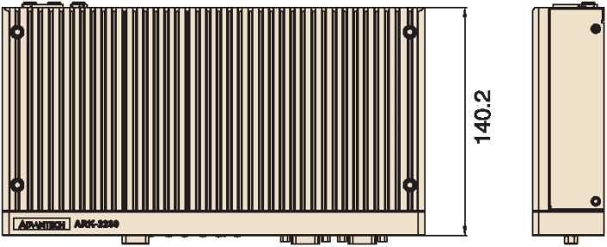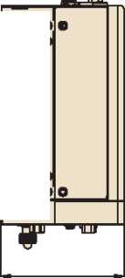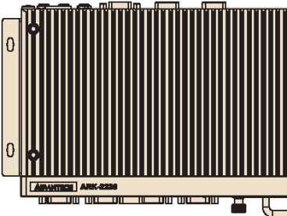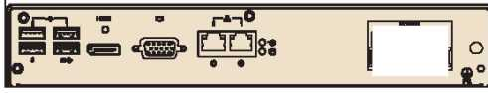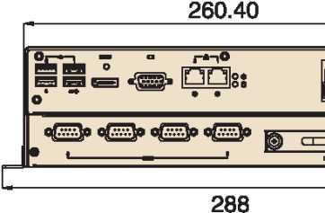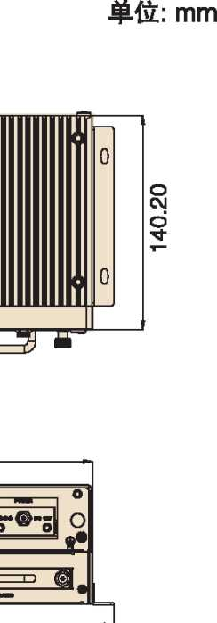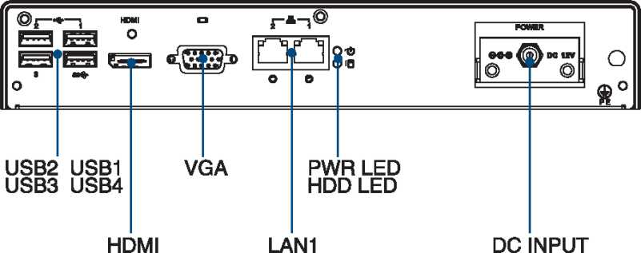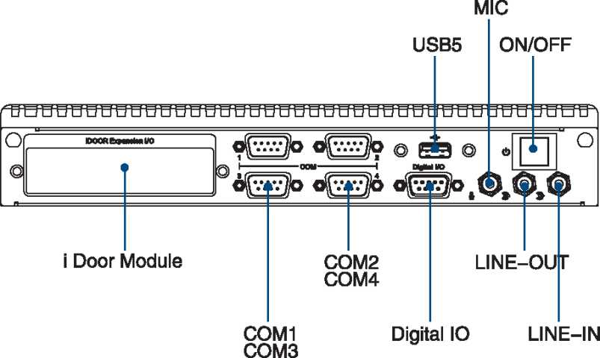

订购信息

|  |  |  |  |  |  |  |  |  |  |  |  |  |  |  |  |
| --- | --- | --- | --- | --- | --- | --- | --- | --- | --- | --- | --- | --- | --- | --- | --- |
| 料号 | CPU | VGA | HDMI | GbE | USB  2.0 | USB  3.0 | RS-232 | RS-232/  422/485 | 音频 | 全尺寸 MiniPCIe | SIM | mSATA | 2.5" SATA II HDD Bay | 电压输入 | 工作温度 |
| ARK-2230L-U0A1E | Intel Celeron  J1900 2.0GHz | 支持 | 支持 | 2 | 4 | 1 | *2* | 2 | Lin-out, Line-in, MIC | 1 | 1 | 1 | 1 | 12 Vdc | -20 - 60 ° C |

注意：内存、存储和操作系统按需求提供

配件包

|  |  |
| --- | --- |
| 料号 | 描述 |
| ARK-2230L-U0A1E | 1 x ARK-2230L Unit |
| 2006K22310 | 1x用户手册（简体中文） |
| 2026K22300 | 1 x China RoHS |
| 1960071555N001 | 壁挂式安装工具 |

在线下载

[www.advantech](http://www.advantech) .com/products

**Aduntech**

ARK-2230可选配件

|  |  |
| --- | --- |
| 可选操作系统 | |
| 料号 | 描述 |
| 2070013990 | WES7E 64位 ENG/T-CH/S-CH/JP |
| 2070014376 | Win10Ent64 位 10MUI |
| 注意：默认BIOS仅支持64位OS使用，32位OS需要升级BIOS 可选配件 | |
| 料号 | 描述 |
| 96PSA-A60W12W6 | AC-to-DC 适配器,DC12V/5A 60W |
| 1702002600 | 3-pin 183cm 电谦线,USA type |
| 1702002605 | 3-pin 183cm 电源线,EU type |
| 1702031801 | 3-pin 183cm 电源线,UK type |

ARK-2230第_层可选配件

可选iD。。『扩展模块

|  |  |
| --- | --- |
| 料号 | 描述 |
| MOS-2230-Z1201E | CANBus 模块,2-Ch, USB 接口 |
| MOS-2220-X1101E | 并口 LPT 模块,1-Ch, USB 接口 |
| MOS-2110Z-1201E | USB 模块,2-Ch, PCIe 接口 |
| MOS-2120-Z1101E | Giga LAN以太网模块,1-Ch, PCIe接口 |
| MOS-1120Y-0201E | 隔离 RS-232, 2-Ch, DB9, PCIe 接口 |
| MOS-1121Y-0201E | 隔离 RS-422/485, 2-Ch, DB9, PCIe 接口 |
| MOS-1120Y-1401E | 非隔离 RS-232, DB37, 4-Ch, PCIe 接口 |
| MOS-1121Y-1401E | 非隔离 RS-422/485, DB37, 4-Ch, PCIe 接口 |
| MOS-1130Y-0201E | 隔离 CANBus, 2-Ch, DB9, PCIe 接口 |
| MOS-1110Y-0101E | 隔离 16 DI/8 DO, 1-Ch, DB37, PCIe 接口 |

*注意：ARK-2230L单层仅支持1个iDoor

可选9-36V DC电源模块

|  |  |
| --- | --- |
| 料号 | 描述 |
| MIOE-PWR2-OOA1E | 9-36VDC输入电源模块 |
| 96PSA-A65W19P2-1 | AC-to-DC 适配器,DC19V/3.42A 65W (for MIOe-PWR2) |
| 96PSA-A65W19P2-2 | AC-to-DC 适配器,DC19V/3.42A 65W (for MIOe-PWR2) |
| 1700001524 | 3-pin 183cm 电源线,USA type (for MI0e-PWR2) |
| 170203183C | 3-pin 183cm 电源线,EU type (for MIOe-PWR2) |
| 170203180A | 3-pin 183cm 电源线,UK type (for MIOe-PWR2) |

ARK-2230第二层可选配件

可选底座

|  |  |
| --- | --- |
| 料号 | 描述 |
| AMO-2201 E(2B) | 4 x RS232/422/485 + 可移除 2.5" drive |
| AMO-2203E (2层) | 2-Port 隔离 CAN-Bus |
| AMO-2204E(2层j | 3-port GbE + iDoor (二层 iDoor 仅支持USB l/F) |

|  |  |
| --- | --- |
| 料号 | 描述 |
| AMO-2202E (2层)  96PSA-A120W12P4 | 4x10/100/1000BaseT(X)PoE  AC-to-DC 适配器,DC12V/10A 120W (forAMO-2202E) |
| 1702002600 | 3-pin 183cm 电源线,USA type (for AMO-2202E) |
| 1702002605 | 3-pin 183cm 电源线,EU type (for AMO-2202E) |
| 1702031801 | 3-pin 183cm 电源线,UK type (for AMO-2202E) |

Amntech

Fanless Embedded Box PCs

**AMO-2202E**

4 x 10/100/1 OOOBase T(X) PoE

**ARK**扩展底座

AMO-2201 E

4 x RS232/422/485 + 2.5"可拆卸硬盘托架

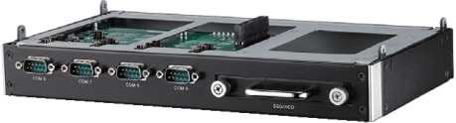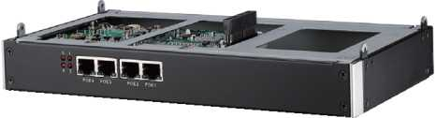

规格

|  |  |
| --- | --- |
| 概述 | |
| Bus 接口 | MlOe |
| 端口 | 4 X RS232/422/485 （跳线方式安装） |
| 其他 | 2.5"可拆卸硬盘托架 |

机械

尺寸 260 x 34.6 x 140.2 mm (10.24" x 1.36" x 5.52")

环境

工作温度 0~40。C

订购信息

|  |  |
| --- | --- |
| 料号 | 描述 |
| AMO-2201E | 4 x RS232/422/485 + 2.5"可拆卸硬盘托架 |

|  |  |
| --- | --- |
| 规格 | |
| 概述 | |
| Bus 接口 | MlOe |
| 端口 | 4 x RJ45 10/100/1000 Mbps PoE ports |
| 电源功耗 | 一般 15.4W,最大：70.8W |
|  | IEEE 802.3, IEEE 802.3u, IEEE802.3ab, IEEE802.3X, |
| 兼容性 | IEEE 802.3af, Powered Device (PD)自动检测和分类支持  IEEE 802.3u自动协商 |

电源

输入 4 pin 題端子，12V电源输入（需更换电源接线）

PoE电源输出 单个PoE, 15.4W/48V

机械

|  |  |
| --- | --- |
| 尺寸 | 260 x 34.6 x 140.2 mm (10.24" x 1.36" x 5.52") |
| 环境 |  |
| 工作温度 | 0-40° C |
| 订购信息 |  |
| 料号 | 描述 |
| AMO-2202E | 4 x 10/100/1 OOOBase T(X) PoE |

AMO-2203E

2端口隔离CAN-Bus

AMO-2204E

3端口 GbE + iDoor

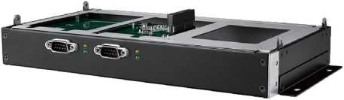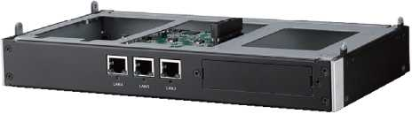

规格

规格

|  |  |
| --- | --- |
| 概述 | |
| Bus 接口 | MlOe |
| 端口 | 2 x DB9 isolated CAN-Bus |

通讯

|  |  |
| --- | --- |
| 支持信号 | CAN_H, CAN_L |
| 协议 | CAN 2.0 A/B |
| 最大数据传输率 | 可编程1Mbps |
| CAN频率 | 16MHz |

保护

隔离保护 2,500 Vdc

机械

|  |  |
| --- | --- |
| 尺寸 | 260 x 34.6x140.2 mm (10.24" x 1.36" x 5.52") |
| 环境 | |
| 工作温度 | 0-40° C |

|  |  |
| --- | --- |
| 概述 | |
| Bus 接口 | MlOe |
| 端口 | 3 x RJ45 10/100/1000 Mbps ports |
| 芯片组 | Intel 82583V Gigabit以太网控制器 |
| 其他 | 1 x iDoor |

机械

|  |  |
| --- | --- |
| 尺寸 | 260 x 34.6 x 140.2 mm (10.24"x 1.36" x 5.52") |
| 环境 |  |
| 工作温度 | 0-40° C |
| 订购信息 |  |
| 料号 | 描述 |
| AMO-2204E | 3-Port GbE + iDoor |

订购信息

|  |  |
| --- | --- |
| 料号 | 描述 |
| AMO-2203E | 2-Port 隔离 CAN-Bus |

在线下载

[www.advantech](http://www.advantech) .com/products

**Aduntech**